附件1

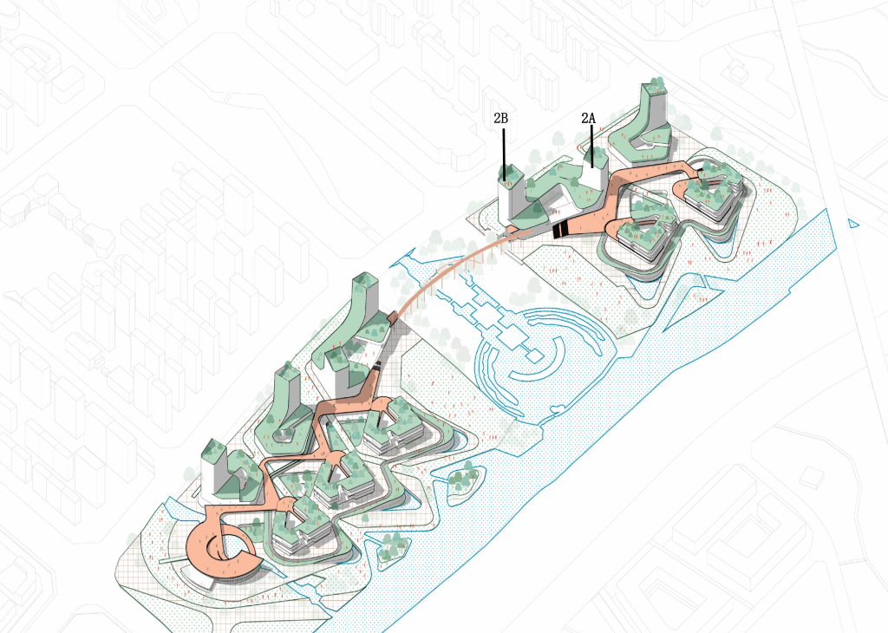
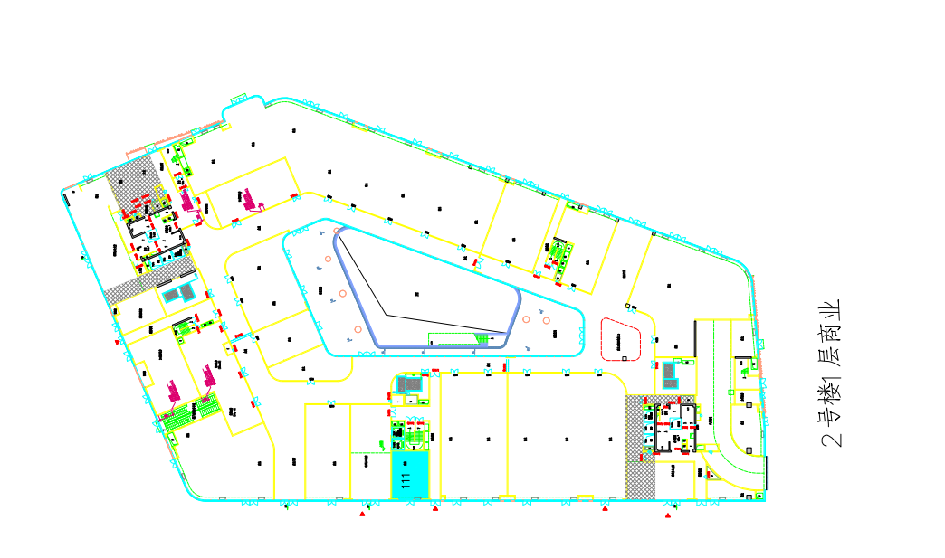
附件2
法定代表人身份证明
法定代表人身份证明
系 (意向受让方名称 )的法定代表人。
法定代表人身份证号码:
法定代表人联系方式:

特此证明。

意向受让方:（盖章）
年 月 日

附:法定代表人身份证正反面扫描件（加盖意向受让方公章）

授权委托书
（适用于依法成立并有效存续的法人、非法人组织）

芜湖宜创科技产业园运营管理有限公司：
本人 ,系 （意向受让方名称）法定代表人，职务： 。
本人授权 （先生/女士），以
（意向受让方名称）和本人的名义，到贵司全权办理本单位参与受让 （意向受让资产位置）的全部业务，包括但不限于：办理报名手续、报价、现场竞价、签署各类文件等。本公司将承担授权委托代理人行为的全部法律责任和后果。
（先生/女士）系本单位 （职务），其身份证号为： 。
委托期限: 自签字之日起至上述事项办完为止。
授权委托代理人无转委托权。
附：授权委托代理人身份证复印件（加盖意向受让方公章）。

意向受让方（公章）：
法定代表人（签字）：
授权委托代理人（签字）：
授权委托代理人联系方式：
年 月 日
连带责任承诺函

芜湖宜创科技产业园运营管理有限公司：
承诺人系 （意向受让方名称）股东/实际控制人，承诺人现向贵司承诺如下：
- 承诺人将严格按照房屋销售合同约定督促受让方严格履行合同约定的相关责任和义务。
- 如受让方履行房屋销售合同中发生违约行为，承诺人对受让方应承担的相关责任和义务承担连带担保责任。
- 本承诺函系承诺人真实意思表示，不可撤销。

承诺人：

年 月 日

意向受让报名表（企业）

芜湖宜创科技产业园运营管理有限公司:
我方拟受让的芜湖梦溪科创走廊一期项目 号楼 号 商铺（以下称“销售标的”），在办理报名手续前已对销售标的的情况进行了现场查勘，对其现状进行了详细了解和调研；我方已与销售方就销售标的现场状况进行了确认且我方无任何异议；我方对本次投资风险已做了充分预判，投资风险自行承担，与芜湖宜创科技产业园运营管理有限公司无关；我方成功竞得销售标的后，不得向芜湖宜创科技产业园运营管理提出任何异议。我方承诺待商铺开业运营前完成营业执照的办理。

特此承诺。

意向受让方（签章）：
法定代表人或授权代表（签字）：
年 月 日

意向受让报名表（个人）

芜湖宜创科技产业园运营管理有限公司:
我方拟受让的芜湖梦溪科创走廊一期项目 号楼 号 商铺（以下称“销售标的”），在办理报名手续前已对销售标的的情况进行了现场查勘，对其现状进行了详细了解和调研；我方已与销售方就销售标的现场状况进行了确认且我方无任何异议；我方对本次投资风险已做了充分预判，投资风险自行承担，与芜湖宜创科技产业园运营管理有限公司无关；我方成功竞得销售标的后，不得向芜湖宜创科技产业园运营管理提出任何异议。待项目开业运营前完成营业执照的办理并以个人身份作为公司的法定代表人。

特此承诺。

意向受让方（签字）：
年 月 日

附件3

商品房买卖合同

出卖人：
注册地址：
营业执照注册号：
法人代表人： 联系电话：
委托代理人： 联系电话：
委托代理机构：
注册地址：
营业执照注册号：
法定代表人： 联系电话：
邮政编码：
买受人：
买受人性质：
【√本人】【×法定代表人】姓名： 国籍：
【√身份证】【×护照】【×营业执照注册号】【×其他】

地址：
邮政编码： 联系电话：
【委托代理人】【×】姓名： 国籍：
地址：
邮政编码： 电话：
根据《中华人民共和国民法典》、《中华人民共和国城市房地产管理法》及其他有关法律法规之规定，买受人和出卖人在平等、自愿、协商一致的基础上就买卖商品房达成如下协议：
第一条
出卖人开发建设的 项目，土地使用权以 方式取得，土地使用年限自 至 。
买受人购买的 （附件一），设计用途为 。建筑面积为 平方米（最终面积以产权证面积为准），套内建筑面积 平方米（最终面积以产权证面积为准），共用分摊建筑面积 平方（最终面积以产权证面积为准）米；其中跃层建筑面积 平方米，套内建筑面积 平方米，共用分摊建筑面积 平方米；另购买层附属用房 室，建筑面积 平方米，套内建筑面积 平方米，共用分摊建筑面积 平方米。
该幢房屋建筑结构为 ，2号楼总层数为 层，地上 层，地下 层，经芜湖市不动产登记机构初始登记，商品房初始登记证号为 。
第二条
出卖人与买受人约定按下述第 种方式计算该商品房价款：
- 按建筑面积计算，2号楼111号商业用房毛坯单价为人民币每平方米 元,面积为 平方米（最终面积以产权证面积为准），金额(大写) 整（￥ 元）（最终金额以产权证面积乘以商铺单价为准，据实结算）。
跃层单价每平方米 元,附属用房单价每平方米 元,总金额(大写) 元整(￥ ）。
该商品房的装修价款为每平方米 元,装修总价款(大写) 元整(￥ 元）。
该商品房的为每平方米 元,总价款(大写) 元整(￥ 元）。
该商品房(含所有部分)为每平方米 元,总金额(大写 )元整(￥ 元）。
2、按套内建筑面积计算，该商品房单价人民币每平方米 元，跃层单价每 元，附属用房单价每平方米 元,总金额(大写) 元整（小写： 元）。
3、按套（单元）计算，该商品房价款为人民币（大写） 元整（小写： 元），附属
用房价款为人民币（大写） 元整（小写： 元），总价款人民币(大写) 元整（小写： 元）。
4、根据有关规定除上述房价款外由出卖人代收代缴下列费用，合计人币（大写） 元整（小写： 元）。
第三条
买受人按下列第 种方式按期付款：
1、一次性付款 。
2、分期付款
(1)买受人于 年 月 日前付房款人民币(大写) 元整(￥ )
(2)出卖人通知买受人该商铺具备办理产权证相关证明后15个工作日内支付房款人民币(大写) 元整(￥ )。
3、其他方式
(1)买受人于前付房款人民币(大写) / 元整(￥ / )
(2)余款人民币(大写) / 元整(￥ / )由买受人在前内办理银行贷款或付款，同时提供银行贷款所需全部材料，逾期按第四条违约处理。
第四条
买受人如未按本合同规定的时间付款，按下列第种方式处理：
1、按逾期时间，分别处理（不作累加）
（1）逾期在 日之内，自本合同规定的应付款期限之第二天起至实际全额支付应付款之日止，买受人按日向出卖人支付逾期应付款万分之 的违约金，合同继续履行；
（2）逾期超过 日后，出卖人有权解除合同。出卖人解除合同的，买受人按累计应付款的 ％向出卖人支付违约金。买受人愿意继续履行合同的，经出卖人同意，合同继续履行，自本合同规定的应付款期限之第二天起至实际全额支付应付款之日止，买受人按日向出卖人支付逾期应付款万分之 （该比率应不小于第（1）项中的比率）的违约金。
本条中的逾期应付款指依照本合同第三条规定的到期应付款与该期实际已付款的差额；采取分期付款的，按相应的分期应付款与该期的实际已付款的差额确定。
- 以下空白
第五条
出卖人、买受人按下列第 款约定该房屋交付日期：
1、合同签署之日起 日内，出卖人向买受人交付该房。
2、出卖人在收到买受人全部房价款之日起 日内，出卖人向买受人交付该房。
3、 合同签署及收到买受人全部房价款90日内，出卖人向买受人交付该房。
第六条
房屋验收交接的标志为 。
由于出卖人或买受人原因，未能按期交付的，双方同意按以下方式处理： 。
第七条
出卖人保证销售的商品房没有产权纠纷和债权纠纷。因出卖人原因，造成该商品房不能办理产权登记或者发生债务的，由出卖人承担全部责任。
第八条
买受人不得擅自改变该商品房的建筑主体结构、承重结构和用途。除本合同及其附件另有规定者外，
买受人有权与其他权利人共同享用与该商品房有关联的公共部位和设施，并承担相应义务。
出卖人不得擅自改变与商品房有关联的公共部位和设施的使用性质。
买受人经营该商铺时，应遵守园区及政府相关部门的各项规定，且经营品牌须经甲方审核通过。
第九条
买受人同意，因该物业管理区域尚未成立委员会，自该房交付之日起即应将房屋交出卖人在《前期物业管理服务合同》中委托的宜居物业管理统一进行管理，并遵守房屋使用公约。
第十条
本合同在履行过程中发生的争议，由双方当事人协商解决；协商不成的，按下述第 1 种方式解决；
1．依法向房屋所在地人民法院起诉。
2．申请芜湖市仲裁委员会仲裁。
第十一条
本合同未尽事项，双方另签补充协议。
第十二条
本合同一式4份，出卖人2份，买受人2份
第十三条
本合同自双方签定之日起有效。
出卖人（签章）： 买受人（签章）：
【法定代表人】： 【法定代表人】：
【委托代理人】： 【委托代理人】：
（签章） （签章）
签订地址： 签订地址：
签订时间： 年 月 日 签订时间： 年 月 日
附件1：

附件2：
廉洁合作协议
甲方：芜湖宜创科技产业园运营管理有限公司
乙方：
甲、乙双方于 年 月 日签署了《商品房买卖合同》，为加强主合同履行过程中的廉洁合作，确保主合同顺利履行，防范发生任何损害签约双方权益的行为，经甲、乙双方协商签订本协议并作为双方共同遵守的廉洁合作行为准则。
一、甲方责任
1.甲方有责任向乙方（含乙方人员，下同）介绍本单位廉洁合作管理的各项制度规定，并对本单位工作人员进行廉洁合作教育。
2.甲方人员（含家属、子女，下同）应严格遵守本单位廉洁合作管理的规定，保持与乙方的正常业务交往，不得利用职务便利或职务上的影响，索要（或接受）乙方（含亲属，下同）的礼金、礼品、有价证券或贵重物品以及参与其他可能影响其行使职权的活动。
3.甲方有权对乙方在主合同履行过程中廉洁合作情况进行监督。在主合同履行过程中发现甲方人员有收受乙方贿赂、伙同乙方谋取不正当利益或伙同乙方人员损害甲乙双方利益行为的，均应及时采取措施予以制止，并及时通报乙方。
4.甲方接受乙方实名或匿名投诉举报，并将严格保密。
接受举报部门：集团公司纪检监察室
地址：芜湖市鸠江区瑞祥路88号皖江财富广场A1座8楼
电话：0553-2882024
邮箱：872417800@qq.com
二、乙方责任
1.乙方应保证乙方人员知悉甲方廉洁合作管理的各项制度及本协议的规定。
2.乙方人员应严格遵守甲方廉洁合作管理的规定，有责任就甲方人员任何不廉洁行为向甲方投诉举报，保持与甲方的正常业务交往，不得贿赂甲方人员或与甲方人员有不正当利益来往。
3.乙方有义务接受甲方对乙方在合同履行过程中廉洁合作管理执行情况的监督，在主合同履行过程中发现乙方人员向甲方人员行贿、伙同甲方人员谋取不正当利益或伙同甲方人员损害甲乙双方利益行为的，均应及时采取措施予以制止，并及时通报甲方。
4.甲方对不廉洁行为开展调查的过程中，乙方必须配合，包括如实陈述事实、提供相关资料、配合甲方现场调查等。
三、违约责任
1.甲方人员如违反廉洁合作管理制度及本协议规定，甲方应视情节轻重、影响大小,依据公司制度予以违纪人员行政处罚直至解除劳动合同。情节严重的，依法移交纪检监察机关。
2.乙方人员如违反廉洁合作管理制度及本协议规定，不视为个人行为，甲方有权单方面解除合同关系、取消合作、将乙方列入“失信人员”名单、扣除乙方所交保证金或要求支付违约金（不超过主合同总金额的20%）。
四、本协议有效期，自双方盖章之日起至主合同履约完毕。
五、本协议一式肆份，双方各执贰份，作为合同的附件，与主合同具有同等的法律效力。

甲 方：（签章） 乙 方：（签章）
日 期： 日 期：

附件3:
补充协议
以下协议内容若违反国家法律，法规及本市房地产管理规定，将无条件按照相关规定执行。
1、本协议与<商品房买卖合同>(以下简称合同)具有同等法律效力.
2、本次转让标的权属清晰，甲方对该产权拥有完全的处置权且实施产权转让不存在任何法律法规禁止或限制的情形；对于设定担保物权的产权转让，符合我国担保法的有关规定；涉及政府社会公共管理事项的，已依法报政府有关部门审核。
3、本次产权转让是甲方真实意愿表示，相关行为已履行了相应程序，经过有效的内部决策，并获得相应批准。
4、乙方已对转让标的权证办理情况和现状进行了详细了解和调研，已向相关主管部门了解使用转让标的可能存在的限制和要求，已现场查勘了转让标的，均放弃对转让标的提出面积、质量、外观、结构、权证等方面的异议，对其存在的风险已做了充分预判，所有风险自行承担，与甲方无关。
5、双方在办理房地产交易和不动产登记手续时，所涉及的买卖双方所需承担的一切税、费和所需补交的相关税、费(包括但不限于所得税、营业税、土地增值税、契税、印花税、权证费、水利基金费、出让金以及房产及土地交易中规定缴纳的各种费用)按法律法规规定由双方各自承担。
6、本次转让标的房屋建筑面积及房屋所占用的土地使用权面积均以不动产权证登记面积为准，如不动产权证登记面积与发布公告列示的面积存在差异，则单价不变，以调整后的面积计算成交价款。
7、同意转让标的移交日前的水、电及物业费等相关费用由甲方承担，移交日后的水、电及物业费等相关费用由乙方承担。
8、合同售价中包含政府明文规定的一价清所有项目。其余费用（如房地产权证和房地产他项权证所发生的税费、保险费、公证费、契税、登记费、印花税、维修基金、电话、宽带网的开通费等）均由买受人承担，在办理相关手续时向有关部门一次性付清。
9、对未配套建设餐饮服务专用烟道的商业用房，买受人不得用于开办产生油烟污染的餐饮服务项目。
10、户外店招广告牌设置须符合主管部门相关规定及要求。
11、本合同一经签订，买受人名称不得变更。本合同中，买受人承诺所注明的联系方式为有效联系方式，出卖人按此方式发出的所有通知，视为买受人均已收到。买受人变更联系方式必须书面通知出卖人，否则由此产生的后果由买受人承担。
12、本补充协议为出卖人、买受人签订《商品房买卖合同》的主要组成部分，具有同等效力，与《商品房买卖合同》有冲突的以本补充协议约定为准。

甲 方：（签章） 乙 方：（签章）
日 期： 日 期：

